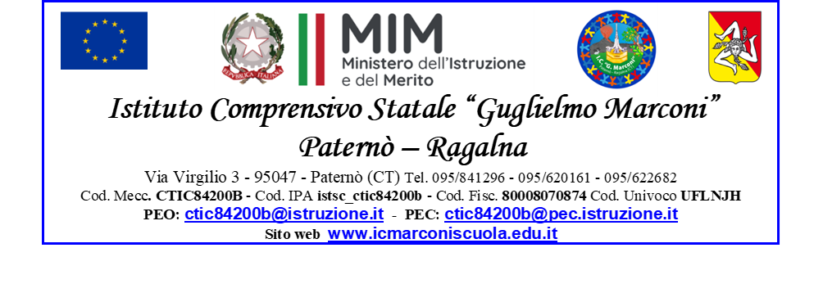 AUTORIZZAZIONE PER USCITA DIDATTICA E VISITA GUIDATA

I sottoscritti

________________________________________________nato a______________il_________________

cognome e nome del padre

________________________________________________nata a ______________il________________

cognome e nome della madre
genitori/tutore dell’alunno/a ______________________________________
frequentante la classe ______ sezione ______ della Scuola _______________________
AUTORIZZANO
il/la proprio/a figlio/a a partecipare all’uscita didattica/ visita guidata organizzata dalla scuola che si terrà il giorno 15 aprile 2026 presso “Masseria Baudo” di Misterbianco.

DICHIARA SOTTO LA PROPRIA RESPONSABILITÀ QUANTO SEGUE:
- Trasporto e Accompagnamento: di essere consapevoli che l’Istituzione Scolastica non fornisce servizio di trasporto per la suddetta uscita. Pertanto, l’accompagnamento dell’alunno/a presso la sede dell'attività (ore 08:00) e il successivo prelevamento al termine della stessa (ore 13:30) sono a totale ed esclusivo carico della famiglia.
- Esonero di Responsabilità: di assumersi ogni onere e responsabilità civile e penale relativi al tragitto da e verso il luogo dell’evento, sollevando contestualmente l'Istituzione Scolastica e il personale docente da ogni responsabilità per eventuali danni o incidenti che dovessero verificarsi durante tali spostamenti effettuati in autonomia.
- Vigilanza: di impegnarsi a garantire la puntualità per il prelevamento dell'alunno/a all'orario indicato per la fine delle attività.
- Di essere a conoscenza che l’uscita ha finalità didattiche ed educative e che verranno rispettate tutte le norme di sicurezza previste.
I sottoscritti sollevano l’Istituto Scolastico e i docenti, da ogni responsabilità per eventuali danni causati dal/la proprio/a figlio/a terzi o a cose durante lo svolgimento dell’attività, assumendosi ogni onere e responsabilità derivante da tali fatti.

N.B. L’AUTORIZZAZIONE DEVE ESSERE FIRMATA DA ENTRAMBI I GENITORI
Luogo e data ____________________________
Firma dei genitori/tutore __________________

